Nội dung thực hành:

- Tạo và chạy được ứng dụng Laravel đầu tiên
- Chạy ứng dụng bằng Artisan
- Hiểu và kiểm tra luồng MVC cơ bản

Kiểm tra môi trường 2
............................................................................................................................................................................. 3
Trả lời các câu hỏi bên dưới 3

Kiểm tra môi trường
- Kiểm tra version của PHP
  - Mở cmd => gõ => php -v
  - Chụp kết quả tại đây:
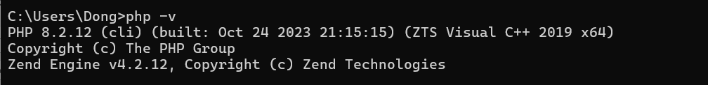

- Kiểm tra composer, nếu chưa hãy cài đặt
  - Mở cmd=> gõ => composer
  - Chụp kết quả tại đây:
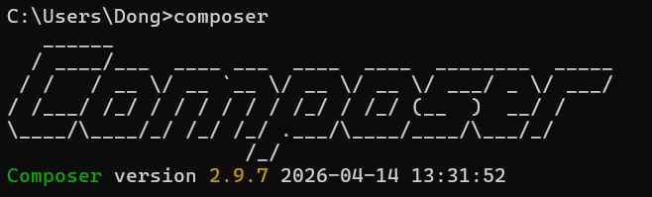
- Xem version của Laravel tương ứng PHP:
  - https://laravel.com/docs/12.x/releases
  - Chụp kết quả tại đây:
- (A) Tạo project từ lệnh Composer
  - Vào thư mục htdocs (D:\xampp\htdocs)
  - Mở cmd=> gõ => composer create-project laravel/laravel HoTenKhongDau_MyWebA
  - Chụp câu lệnh vừa gõ , thư mục myproject vừa được tạo tại đây:
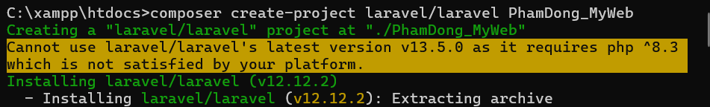
- (B)Tạo project từ lệnh Composer
  - Vào thư mục htdocs (D:\xampp\htdocs)
  - Mở cmd=> gõ => composer create-project laravel/laravel:^12 HoTenKhongDau_MyWeb
  - Chụp câu lệnh vừa gõ , thư mục myproject2 vừa được tạo tại đây:
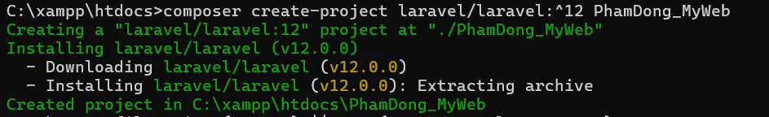
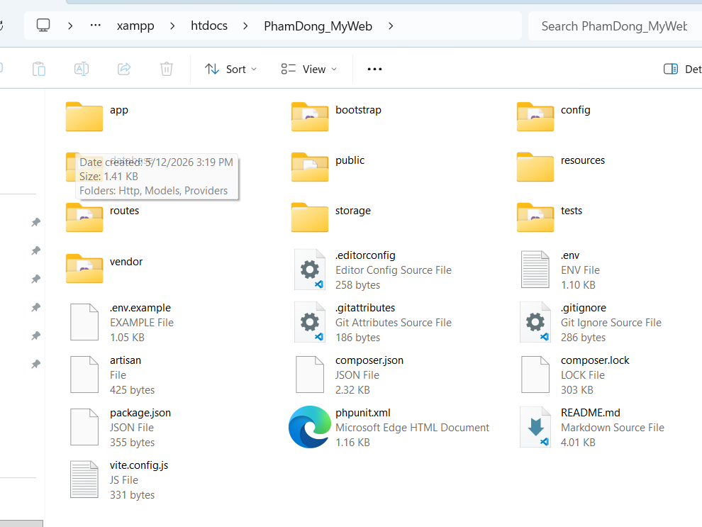
- (C)Tạo project từ lệnh Laravel Installer
  - Vào thư mục htdocs (D:\xampp\htdocs)
  - Mở cmd=> gõ =>
composer global require laravel/installer laravel new HoTenKhongDau_MyWebB
  - Chụp câu lệnh vừa gõ , thư mục HoTenKhongDau_MyWebB vừa được tạo tại đây:
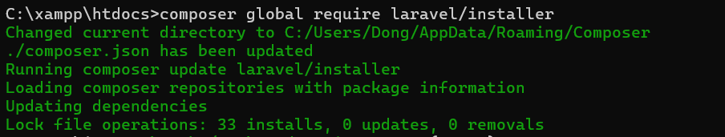
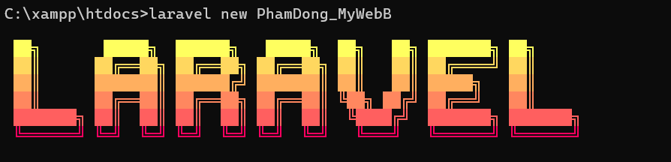
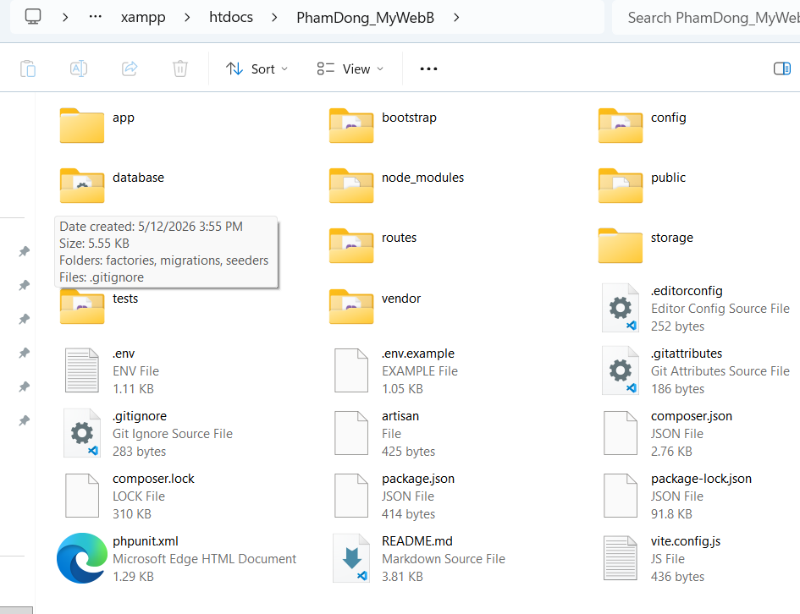

- Chạy thử cho (A)
  - Khởi động máy chủ Xampp hoặc Laragon (Apache, PHP, MySQL, …)
  - http://localhost:[port]/HoTenKhongDau_MyWeb/public/
  - Chụp kết quả chạy được trên trình duyệt web tại đây:
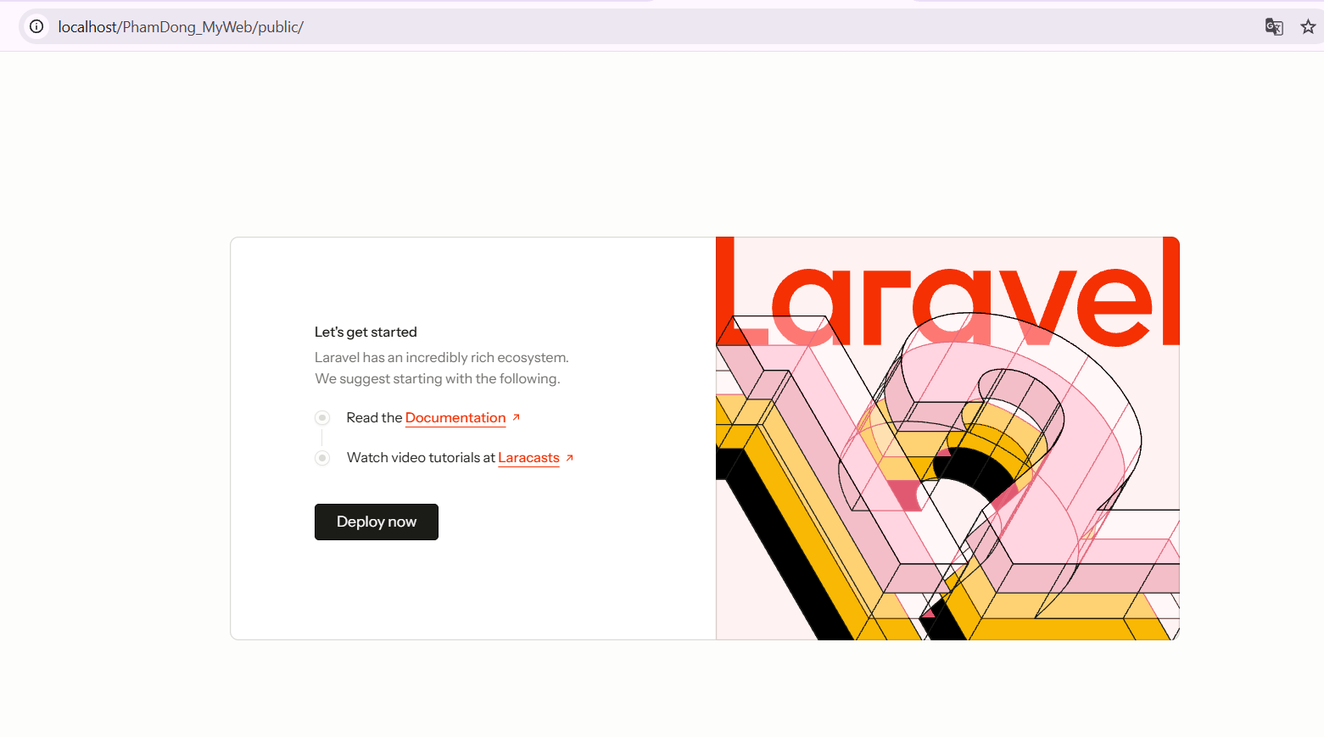
- Chạy thử cho (B)
  - Vào thư mục htdocs (D:\xampp\htdocs)
  - Mở cmd=> gõ => php artisan serve
  - Chụp kết quả chạy được trên trình duyệt web tại đây (xài lệnh php artisan serve):
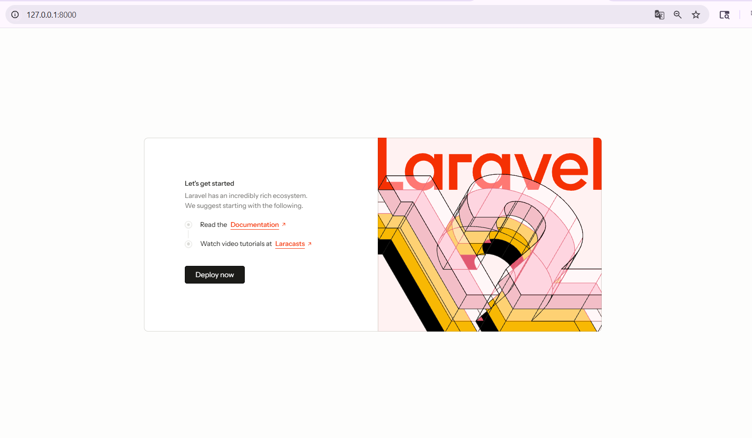
- Cho biết cách chạy (A) và (B) khác nhau thế nào (viết ngắn gọn)

7(A) | 8(B)
XAMPP Apache | Laravel Artisan
localhost/project/public | 127.0.0.1:8000
Không cần CMD serve | Cần php artisan serve

- XAMPP Apache: chạy website qua Apache bằng localhost/project/public, không cần dùng lệnh php artisan serve.
- Laravel Artisan: chạy website bằng lệnh php artisan serve, truy cập qua 127.0.0.1:8000.

  - Vào file myproject\resources\views\ welcome.blade.php => xóa code cũ và viết lại page để hiện thông tin cá nhân
  - Chụp kết quả chạy được trên trình duyệt web tại đây:

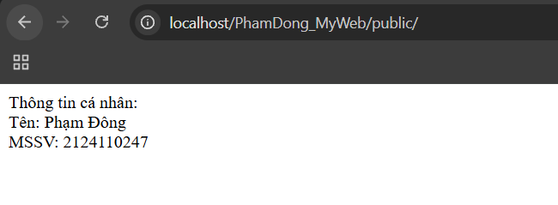

Trả lời các câu hỏi bên dưới
- Framework là gì? Ứng dụng không sử dụng Framework có chạy được không? Ứng dụng đơn giản có cần xài Framework?
- Framework là bộ khung gồm thư viện, cấu trúc và công cụ hỗ trợ lập trình nhanh hơn, dễ quản lý hơn.
- Ứng dụng không dùng Framework vẫn chạy được.
- Ứng dụng đơn giản không bắt buộc dùng Framework.
…………….
- Laravel là Framework của ngôn ngữ nào? Laravel là Framework back end hay front end? Hãy liệt kê một số PHP Framework khác?
- Laravel là Framework của ngôn ngữ PHP.
- Laravel là Framework back-end dùng để xây dựng và phát triển website, ứng dụng web.
- Một số PHP Framework khác: CodeIgniter, Symfony, Yii, CakePHP.
…………..
- Mô hình nào được sử dụng trong Laravel.
- Laravel sử dụng mô hình MVC (Model – View – Controller).
………………….
- Mô hình MVC là gì?
- MVC là mô hình thiết kế ứng dụng gồm 3 thành phần:
- Model: xử lý dữ liệu và làm việc với cơ sở dữ liệu.
- View: hiển thị giao diện cho người dùng.
- Controller: xử lý logic và điều khiển hoạt động giữa Model và View.

……………
- Hãy cho biết sự khác nhau của Framework với CMS . Hãy kể một số PHP CMS mà bạn biết
- Framework là bộ khung hỗ trợ lập trình, giúp xây dựng ứng dụng dễ dàng và nhanh hơn.
- CMS là hệ quản trị nội dung có sẵn, giúp tạo và quản lý website mà không cần lập trình nhiều.
- Một số PHP CMS: WordPress, Joomla, Drupal.
…………….

